**Интеграция образовательных областей**: «Познавательное развитие», «Физическое развитие», «Художественно-эстетическое развитие», «Социально-коммуникативное развитие».

**Цель**: Расширение представлений детей о космосе , становление целенаправленности в двигательной сфере.

**Задачи**:

- Развивать познавательную мотивацию («Познавательное развитие»)

- Развивать опыт двигательной деятельности («Физическое развитие») - Формировать готовность к совместной деятельности со сверстниками. («Социально-коммуникативное развитие»)

- Развивать чувство ритма, согласованность движений с музыкой. («Художественно-эстетическое развитие»)

**Методы и приемы.**

*Практические:*игровое двигательное упражнение, игровые эстафеты.

*Наглядные:* демонстрация наглядных пособий.

*Словесные:* объяснение, загадки.

|  |  |
| --- | --- |
| **Формы организации совместной деятельности** | |
| Детская деятельность | Формы и методы организации совместной деятельности |
| Двигательная деятельность  Коммуникативная деятельность  Трудовая деятельность | Игровые упражнения, подвижные игры.  Загадывание загадок, педагогическая оценка.  Самообслуживание: приготавливают материал и помогают убирать рабочее место. |

**Инвентарь:**

1. Интерактивная доска.

2. Мультимедийная презентация.

3. Мягкие мячики – 3.

4. Геометрические фигуры по количеству детей.

5. Музыкальный центр.

6. Мягкий строительный конструктор.

7. Обручи – 15.

**Оформление зала:**

1. Зал украшен плакатами.

2. Рисунки детей на тему космоса.

**Предварительная работа:**

1. Игроки заранее распределены по командам – методом жеребьёвки.

2. Игроки заранее выбрали капитана, придумали названия команд.

3. Разучивание игроками стихотворений.

**Ход досуга**:

**Воспитатель**: Дорогие ребята, мы с вами собрались в этом зале, чтобы отметить день космонавтики. Этот праздник отмечается 12 апреля.

(слайды 1 - 2)

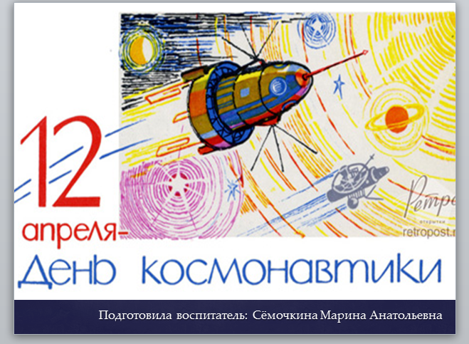 №1

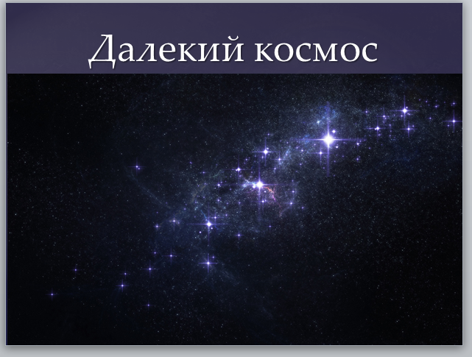№2

Загадочный мир звёзд и планет с давних времён притягивал к себе внимание людей. Они давно мечтали освоить космическое пространство. Люди долго думали над тем, чтоб построить космический корабль и полететь к звёздам.

**Воспитатель**: Мы сегодня с вами отправимся в космическое путешествие, путешествие к звёздам. А кто знает, как звали первого человека, который 12 апреля 1961 года полетел на ракете «Восток» в космос?

**Дети:** ЮРИЙ АЛЕКСЕЕВИЧ ГАГАРИН. (слайд 3)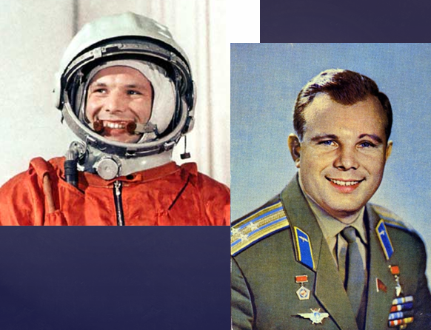 №3

**Воспитатель**: В космической ракете

С названием "Восток"

Он первым на планете

Подняться к звёздам смог.

**Воспитатель:** Давайте послушаемстихотворения, посвящённые космосу.

1. Чтоб глаз вооружить и со звездами дружить,

Млечный путь увидеть чтоб, нужен мощный телескоп. (слайд4)

2. Телескопом сотни лет изучают жизнь планет.

Вам расскажет обо всем умный дядя астроном. (слайд5)

3. Астроном – он звездочет, знает все наперечет!

Только лучше звезд видна в небе полная луна. (слайд6)

4. До Луны не может птица долететь и прилуниться,

Но зато умеет это делать быстрая ракета. (слайд 7)

5. У ракеты есть водитель, невесомости любитель.

По-английски: «астронавт», а по-русски космонавт. (слайд8)

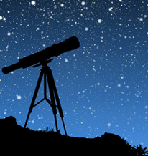№4  №5

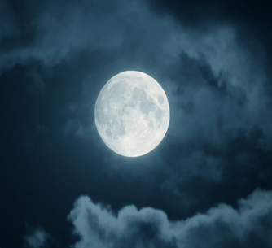 №6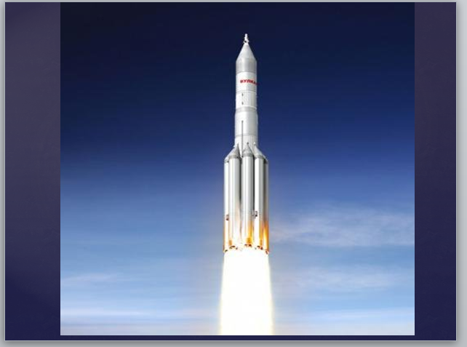 №7

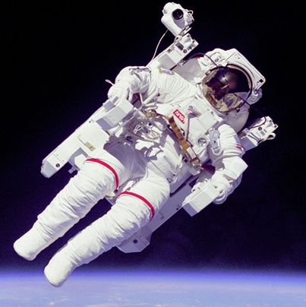№8

**Воспитатель**: А хотите стать космонавтами и отправиться в необычное путешествие? Ну, тогда я приглашаю вас в школу космонавтов, где сегодня пройдут испытания и будут соревноваться два космических отряда. Но запомните! Настоящие космонавты должны быть дружными, быстрыми, ловкими и смелыми. (Представление команд) .

Встречайте, космический **отряд «Ракета**». Космический **отряд «Планета».** **Воспитатель**: Начнём мы наше путешествие с разминки. Готовы ребята?

**1. Разминка «Космодром».**

Текст: Движения:

Всё готово для полёта, Дети поднимают руки сначала вперёд, затем вверх.

Ждут ракеты всех ребят. Соединяют пальцы над головой, изображая ракету.

Мало времени для взлёта, Маршируют на месте.

Космонавты встали в ряд. Встали прыжком – ноги врозь, руки на поясе.

Поклонились вправо, влево, Делают наклоны в стороны.

Отдадим земной поклон. Делают наклоны вперёд.

Вот ракета полетела. Делают прыжки на двух ногах

Опустел наш космодром. Приседают на корточки.

**Воспитатель**: Команды немного размялись, пришла пора отправляться в полет, но где, же ракеты, на которых они полетят? Придется их построить.

**2. Игра «Вместе построим ракету»** (из плоскостных фигур выкладывают)

**Воспитатель:** Молодцы! Собрали ракеты. Готовы к полёту? На полу разложены обручи-ракеты. Их на один меньше, чем космонавтов. Пока звучит космическая музыка, вы бегаете по кругу, с окончанием музыки занимаете места в ракетах. Игроки, которым не хватило «ракет» не попадают в космическую команду.

**3. Игра «Космонавты»**

**Воспитатель**: Молодцы! Справились и с этим заданием. Ребята, мы с вами приземлились на неизвестную планету. Все жители этой планеты передвигаются на инопланетных шарах - прыгунках. Готовы испытать такой инопланетный вид транспорта? Побеждает та команда, которая первая закончит состязание.

**4. Эстафета «Шаролёт».**

**Воспитатель**: Молодцы! И с этим сложным испытанием справились! Внимание! Внимание! Поступило сообщение: "Ожидается метеоритный дождь! Метеориты могут повредить ваши ракеты! "(слайд 9)

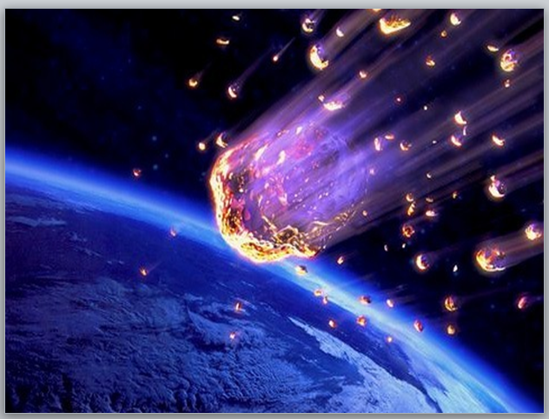№9

**Воспитатель**: Вам будет необходимо собрать метеориты в ловушки. Обручи, которые лежат на полу – это и есть ловушки для метеоритов.

В красный обруч-ловушку – должны попасть метеориты-кубы.

В синий обруч-ловушку – должны попасть метеориты- шары.

**5. Игра «Метеоритный дождь».**

**Воспитатель**: Молодцы! Спасли наши ракеты! Нам есть на чём вернуться домой! Вот и заканчивается наше космическое путешествие по планетам. Мы возвращаемся на Землю. Вам понравилось наше космическое путешествие, хотите стать космонавтами?

**ПЕСНЯ «Поскорей бы подрасти»**

**Воспитатель:** Мы сегодня убедились, что вы достойны быть космонавтами. Занимайтесь спортом, хорошо учитесь и мечтайте о полётах на другие планеты. (слайд 10)

